SODASTREAM ROZŠIŘUJE NABÍDKU VÝROBNÍKŮ SPIRIT V NOVÉ BAREVNÉ PALETĚ
Podobně jako jarní období s sebou přináší barevné oživení do všech koutů přírody, tak i značka SodaStream, světový specialista na výrobu domácí perlivé vody, rozšiřuje řadu výrobníků Spirit o nové odstíny v limitované edici. Jsou jimi světle zelený Spirit Mint Green a jemně růžový Spirit Peach.
Výrobníky SodaStream Spirit vynikají čistým jednoduchým vzhledem s elegantními zaoblenými liniemi. A potěší všechny, kteří si vedle designu potrpí i na maximální uživatelský komfort. I proto získal tento typ výrobníku dvě velká ocenění – Red Dot Award: Product Design 2017 a také obsadil první místo v testu výrobníků perlivé vody nezávislé spotřebitelské organizace dTest. Nyní jsou nově v nabídce limitované edice v hravých, ale zároveň jemných a decentních odstínech – Spirit Peach a Spirit Mint Green.
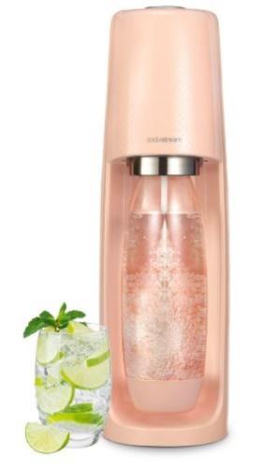
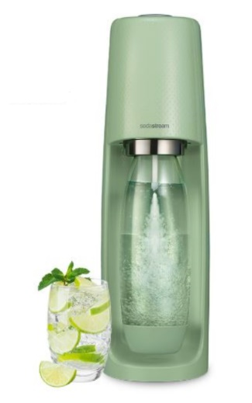
Lahev na přípravu domácí perlivé vody stačí jednoduše uchytit pomocí systému „Snap-Lock“ bez nutnosti šroubování a pak už je jen třeba zvolit intenzitu naperlení podle vlastní chuti, buď na jemně perlivou, středně nebo silně naperlenou vodu. Toho dosáhnete prostřednictvím tlačítka ovládání umístěného na horní straně přístroje. Díky snadné obsluze zvládnou přípravu i děti či starší lidé.
Balení obsahuje jednu opakovaně použitelnou nápojovou lahev typu Fuse o objemu 1 litr. Její elegantní vzhled je sladěn s barevným tónem výrobníku a je vyrobena ze zdravotně nezávadného plastu bez BPA. Součástí balení je také bombička s potravinářským plynem, která vystačí na přípravu přibližně 80 litrů perlivé vody. Každá bombička je kontrolována, opatřena etiketou a pečetí. Lze ji snadno vyměnit na jednom z výměnných míst bombiček SodaStream, kterých je v České republice více než tři tisíce.
Díky výrobníkům SodaStream se také definitivně vyhnete nekonečnému tahání těžkých balení vod. Jelikož jeden litr domácí perlivé vody vyjde na příznivou cenu 2,57 Kč, se SodaStream šetříte nejen vaši peněženku, ale i planetu. Proč? Protože nekupováním balené vody předcházíte tvorbě jednorázového plastového odpadu v podobě nápojových PET lahví, které zahlcují především naše oceány.
Doporučená maloobchodní cena limitované edice SodaStream SPIRIT Peach je 2199 Kč.
Doporučená maloobchodní cena limitované edice SodaStream SPIRIT Mint Green je 2199 Kč.

O značce SodaStream

SodaStream je specialistou na perlivou vodu nachystaný v pohodlí domova bez tahání lahví a jedničkou mezi perlivými vodami, co do počtu vypitých litrů. *

Firma se od svého počátku datovaného do roku 1903 soustředí na ucelenou nabídku výrobníků domácí perlivé vody a souvisejícího příslušenství. Jejím cílem je nabídnout příjemný způsob přípravy vlastní perlivé vody v pohodlí domova místo tahání protivných plastových lahví a následného vynášení hromad plastového odpadu. Počtem stisknutí výrobníku si zákazník sám volí výslednou perlivost vody a přidáním čerstvého ovoce má možnost vytvořit lákavé pití bez zbytečných cukrů či sladidel pro sebe i svou rodinu. Litr vlastní domácí perlivé vody přitom vyjde na velmi příznivou cenu 2,57 Kč, takže si za pohodlí nemusí zákazník zbytečně připlácet.
Kromě svého pohodlí navíc používáním každého jednoho výrobníku domácí perlivé vody SodaStream domácnosti ochrání přírodu v průběhu tří let přibližně před 2 500 prázdnými PET lahvemi od nápojů.

Pro další informace a novinky navštivte adresu www.sodastream.cz.

* Zdroj: Porovnání firemních dat s výzkumem trhu balené vody za rok 2014 společnosti Canadean.

Kontakt pro média:
Monika Straková
PHOENIX COMMUNICATION
140 00 | Praha 4 | Pod Vilami 785/22
monika@phoenixcom.cz
+420 774 814 654

